FIT/2025/1409

WSPARCIE TWOICH NEREK
Fitolizyna nefrocaps FORTE suplement diety to kompozycja 7 skoncentrowanych ekstraktów ziołowych w jednej kapsułce, standaryzowanych na zawartość flawonoidów.
Ziele skrzypu, kłącze perzu, liść brzozy, korzeń lubczyka, ziele nawłoci wspomagają prawidłowe funkcjonowanie nerek i dróg moczowych.

Zalecane spożycie: 1kapsułka 2 razy dziennie przed posiłkiem popijając obficie, najlepiej wodą (przynajmniej ½ szklanki). Producent: Zakłady Farmaceutyczny Polpharma SA

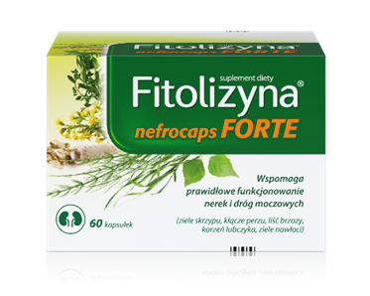
TERAZ W OPAKOWANIU
NA 1 MIESIĄC STOSOWANIA
www.dbajonerki.pl SUPLEMENT DIETY

